# ВСР 7

**Название ресурса:** Creative Commons, 2021

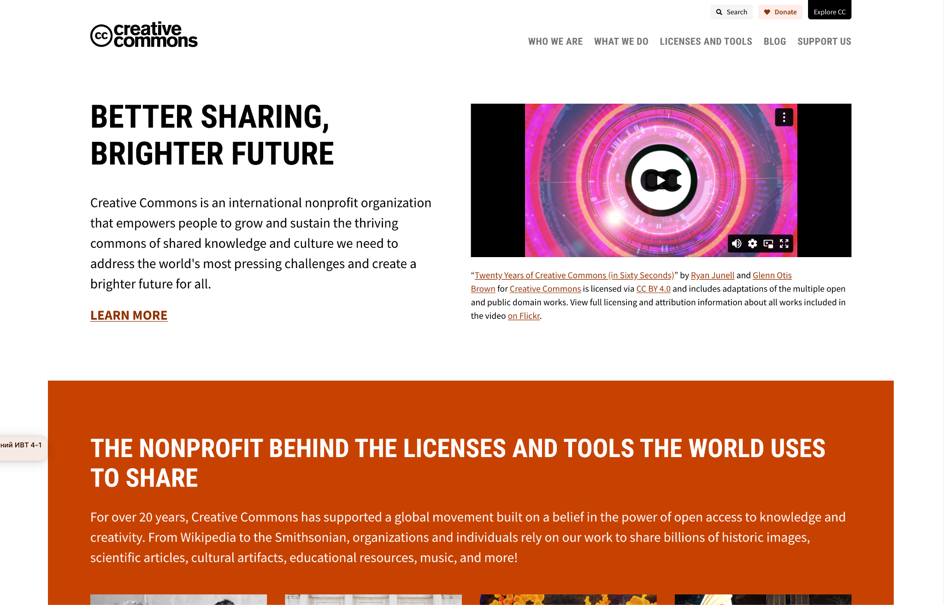

**Основные направления деятельности и функции:**

* Предоставление бесплатных лицензий для использования творческих произведений в интернете
* Поддержка и развитие движения за открытый доступ к знаниям и культуре
* Образовательная деятельность в области авторского права и интеллектуальной собственности

**Система управления (руководство):**

* Совет директоров
* Исполнительный директор
* Штаб-квартира: Маунтин-Вью, Калифорния, США

**Структура сайта:**

* Главная страница
* Лицензии
* О нас
* Блог
* Сообщество
* Поддержка
* Поиск

**Пользователи сайта:**

* Авторы творческих произведений
* Пользователи интернета, ищущие свободные для использования произведения
* Юристы и специалисты в области авторского права
* Образовательные и некоммерческие организации

**Оценка качества информации:**

* Актуальность: высокая
* Достоверность: высокая
* Полнота: высокая
* Объективность: высокая
* Прозрачность: высокая

**Расположение:** Маунтин-Вью, Калифорния, США  
**Наличие рекламы:** отсутствует  
**URL:** <https://creativecommons.org/>

**Общее впечатление:** сайт Creative Commons является одним из ключевых ресурсов в области открытых лицензий и свободного доступа к знаниям и культуре; простой интерфейс, полный и достоверный контент, отсутствие рекламы и высокая прозрачность создают положительное впечатление.